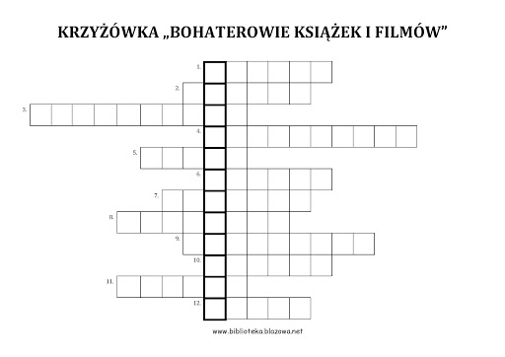

Hasła do krzyżówki:
1. Jak nazywa się ukryta kraina w starej szafie?
2. Nazwisko czarodzieja z blizną na czole.
3. Jakie zwierzę nosiło buty?
4. Kto zginął od własnego odbicia w lustrze?
5. Przyjaciel i kompan Mai – małego pasiastego owada?
6. Każda dziewczynka chce ją mieć.
7. Kto stał się właścicielem zaczarowanej lampy?
8. Kto uratował Harrego i Rona?
9. Piękna dziewczyna o bardzo długich włosach, zamknięta w wieży bez schodów.
10. Wychował się w dżungli wśród małp.
11. Znany mamut, kolega leniwca.
12. Ponoć bez niego nie ma świąt – zawsze w TV ze słoneczkiem.

